МБДОУ «Кадошкинский детский сад комбинированного вида "Теремок"

Весна. Перелетные птицы.

Конспект интегрированного занятия в логопедической группе

Провела: Челнокова В. В.

Кадошкино-2016 г.

Конспект интегрированного занятия в логопедической группе на тему: Весна. Перелетные птицы.

Автор: Челнокова Валентина Викторовна воспитатель МБДОУ «Детский сад комбинированного вида «Теремок» Кадошкинского муниципального района Республики Мордовия.
Описание материала: Конспект непосредственной образовательной деятельности в логопедической группе( 5-6лет). Будет актуален для педагогов дошкольного образования.
Демонстрационный материал: магнитная доска, предметные картинки по теме "Птицы", аудиозапись "Голоса птиц", макет дерева, веточки вербы, скворечник, шапочки, накидки для весенних месяцев. наряд для персонажей.
Персонажи: Весна , Почтальон Печкин.

Задачи в соответствии с интеграцией образовательных областей.
1. Коммуникация:
- обогащение словарного запаса через художественное слово
- развитие грамматического строя речи
- образование новых слов
2. Художественное творчество:
- создание выразительных образов по мотивам народных приёмов лепки
- умение лепить птиц, , соединять края в форме крыльев
3. Здоровьесбережение:
- развитие общей и мелкой моторики
4. Социализация:
- учить приходить на помощь
- воспитание доброжелательности и контактности в отношениях со сверстниками
- формирование навыков самоконтроля и самооценки
5. Познание:
- воспитание интереса к народным традициям, обычаям, слушанию музыки.
-расширение знаний о весне как времени года, птицах.

Ход занятия:

Воспитатель: К нам весна шагает быстрыми шагами
И сугробы тают под ее ногами
Черные проталины на земле видны
Значит очень теплые ноги у весны.

Дети, вы догадались , о чем мы сегодня будем говорить на занятии?
Дети: О весне.
Воспитатель: Правильно. Она обещала придти к нам в гости.

Стук в дверь .(Музыка из мультфильма «Простоквашино».)
Входит Почтальон Печкин.

-Здравствуйте, ребята ,вы меня узнали?
-Да ,вы почтальон Печкин.
-Чем почтальоны занимаются?
-Разносят газеты, письма посылки.
-Молодцы, знаете. Я вам принес письмо.

Дети благодарят почтальона, он прощается, уходит.

Воспитатель предлагает прочесть, кому и от кого письмо.
(В группе есть читающие дети. На конверте написано большими печатными буквами.)

Детям детского сада «Теремок».
От Весны.

Воспитатель читает письмо: Дорогие ребята, я обращаюсь к вам с просьбой. Освободите меня, пожалуйста. Зима не хочет уступать дорогу. Засыпала дороги снегом, солнце закрыла тучами. Если вы правильно будете отвечать на занятии, аккуратно выполнять задания ,тогда зима уступит мне свое место.
Воспитатель: Сможем Весне помочь?
-Да. Мы хотим ,чтобы она пришла .
(Дети Объясняют, почему они ждут приход весны).

Воспитатель предлагает перейти к выполнению заданий.

1Назовите по порядку весенние месяцы.
Дети в нарядах «месяцев» поочередно читают стихи:

Март: Снег теперь уже не тот ,потемнел он в поле.
На дорогах треснул лед, будто раскололи.
Облака бегут быстрей, небо стало выше
Зачирикал воробей веселей на крыше.

Апрель: Апрель, на дворе звенит капель.
По полям бегут ручьи, на дорогах лужи
Вылезают муравьи после зимней стужи.
Май: Зеленеет даль полей, запевает соловей.
В белый цвет оделся сад,
Пчелы первые летят.
Гром грохочет.
Угадай, что за месяц? Это май.

Воспитатель предлагает выполнить следующее задание.

2 Пословицы и поговорки о весне.
Дети: «Матушка-весна всем людям красна»,
«Весна – сестра солнца»,
"Весна красна цветами, а осень плодами",
"Весна и червяка живит",
«Весной солнышко как трава растет»,
"Весенний день, что ласковое слово",
«Весна все оживит».
3. Как ведут себя весной дикие животные?
(Ответы детей)

4.Чем заняты весной взрослые и дети ?
( Ответы детей)

Воспитатель: Молодцы, ребята ,со всеми заданиями справились.

Звучит песня «Весна».

Входит весна:
-Здравствуйте ,ребята. Спасибо ,что освободили меня. Я принесла вам подарки.
Раздает детям веточки вербы, рассказывает о празднике Вербном Воскресенье.
Предлагает встать в хоровод.
Хоровод с веточками вербы (мелодия и движения по выбору), (Это будет считаться физкультминуткой).

Весна предлагает детям пройти за столы для продолжения занятия.
Весна: Есть еще очень важный признак весны .Это прилет птиц. Ученые подсчитали ,что в наши края прилетает 40 видов птиц

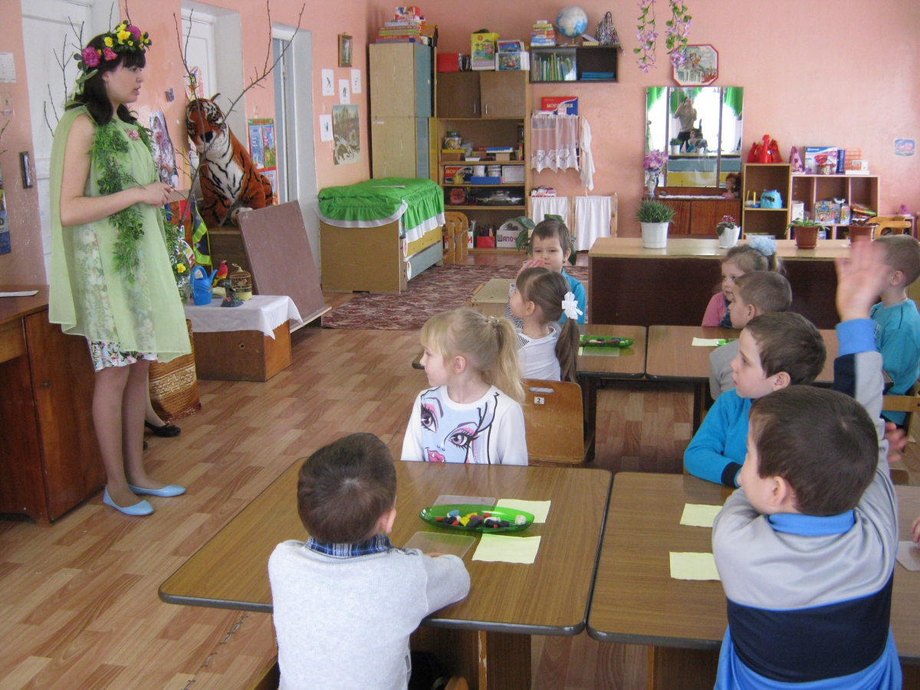

Послушайте и скажите, о каких птицах идет речь?

На шесте дворец
В том дворце певец
А зовут его (скворец)

Начинает петь он в мае
Трели льются меж ветвей
Эта птица (Соловей).

Чем заняты птицы?
(Ответы детей)
А что они могут делать еще?
-Петь
-Чирикать
-Клевать
-Плавать
-Летать

Что можно ответить на вопрос: Какие птицы?

(Ответы детей)
-перелетные
-шустрые
-певчие
-заботливые
-веселые

Назовите птенцов:
У грача - Грачата
У утки - утята
У скворца - скворчата

Скажите ответ это правда или нет: Птенцы высиживают яйца.
Птицы строят будки.
Тело птиц покрыто шерстью.

Дети строят предложение правильно.

Весна: Есть еще сказочные птицы.
-Кто унес Иванушку? (гуси)
-Кто жил у Бабуси (2 веселых гуся)
-Какая птица помогла Дюймовочке? (ласточка)

Весна показывает дерево. На нем 1 маленький скворечник и 1 птичка.
Обращается с просьбой помочь слепить ей друзей.

Физ.Минутка: мы пойдем по полям
Мы пойдем по лесам
Много птиц и тут и там
Все порхают и поют
Гнезда теплые все вьют.

Дети вспоминают приемы лепки.

Включается фонограмма «Голоса птиц».

Продуктивная деятельность детей.

Работы прикрепляются на дерево. Дети называют, какую птицу они слепили.

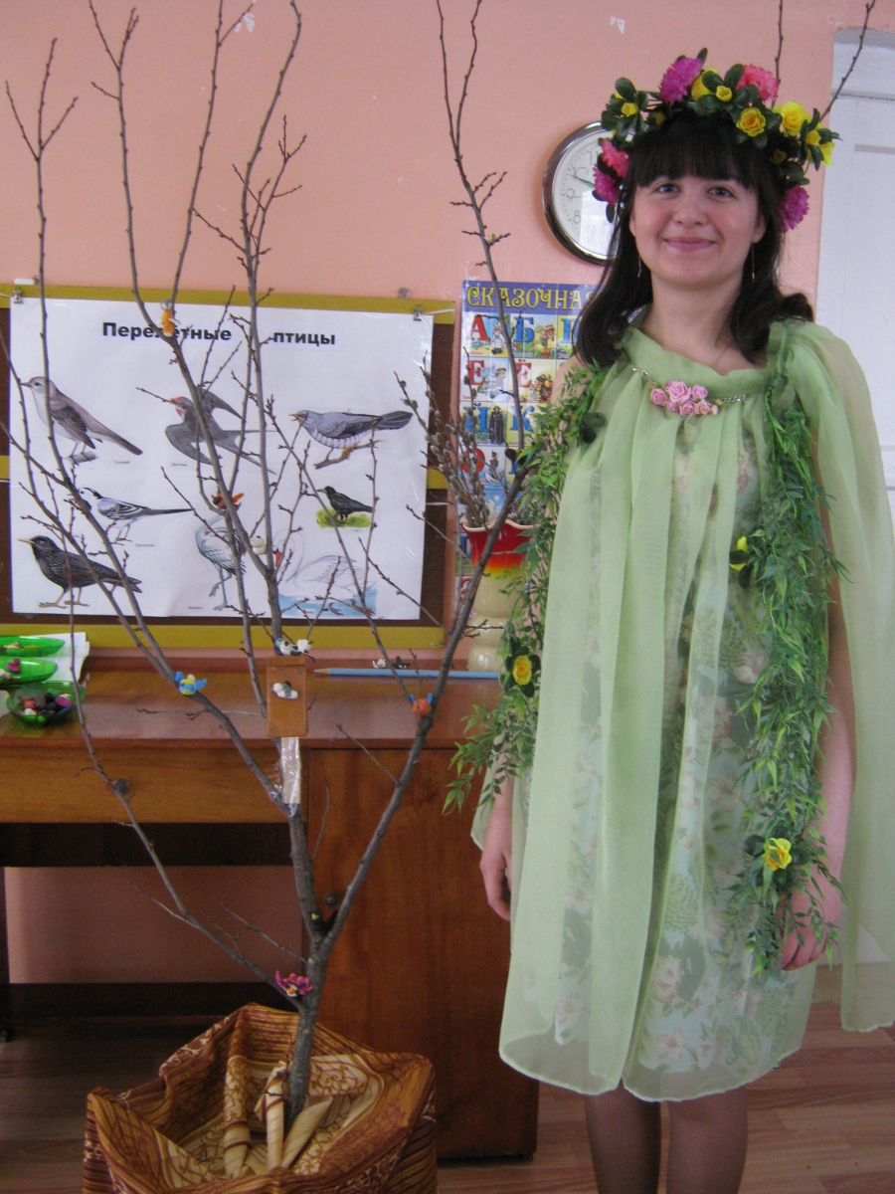

Весна благодарит детей за занятие.

